**森林火灾事件**

**应急处置辅助决策方案**

**[市应急办第001号]**

辅助决策方案生成时间：**2017年1月12日** 生成人：**admin**

一、事件信息及影响状况

1、事件基本信息

|  |  |  |  |
| --- | --- | --- | --- |
| 事件名称： | 红花湖公园森林山火 | | |
| 事发地点： | 惠城区红花湖公园 | | |
| 事发时间： | 2017-01-11 11:49:27 | 接报时间： | 2017-01-11 11:49:27 |
| 事件类别： | 气象灾害 | 事件级别： | Ⅳ级事件(一般) |
| 事发单位： | 惠城区 | 接报方式： | 电话 |
| 受灾面积(**m²**) | 10000.00 | 受灾人数： | 60 |
| 受伤人数： | 5 | 死亡人数： | 0 |
| 经济损失（万元）： | 600.00 | 结束时间： | 2017-01-11 11:51:22 |
| 经度： | 114.361735 | 纬度： | 23.064387 |
| 报告人姓名： | 黄小明 | 报告人电话： | 15812523089 |
| 报告人职务： | 市民 | 报告人单位： | 红花湖公园管理处 |
| 报告人地址： | 红花湖公园 | 相关人员： | 无 |
| 事件起因、性质 |  | | |
| 影响范围、发展趋势 |  | | |
| 先期处置情况 |  | | |
| 拟采取的措施和 下一步工作建议 |  | | |
| 事件基本情况 |  | | |

2、影响范围及影响对象

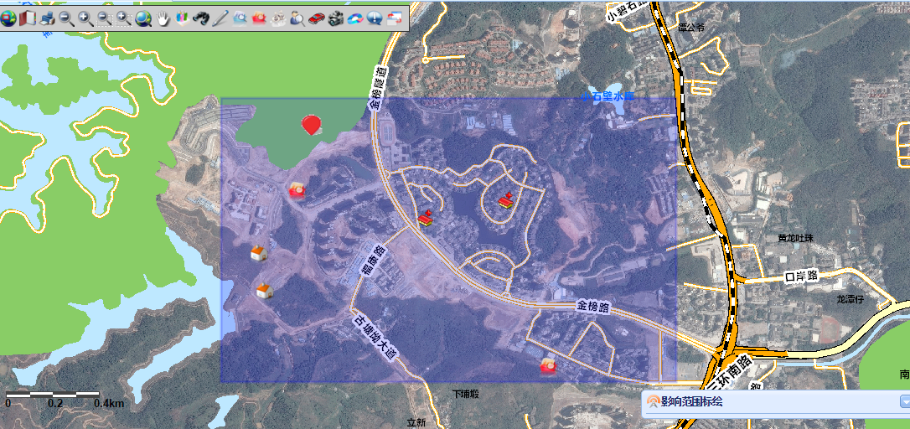

危险源：

|  |  |  |
| --- | --- | --- |
| 名称 | 地址 | 联系人/联系电话 |
| 日昇化工有限公司 | 东江 | 邓胜平/0752-4876786 |
| 康源化工有限公司 | 仲恺 | 袁振康/0752-3387260 |
| 辉鹏化工有限公司 | 东升工业区 | 王国强/0752-3387211 |

重点保护目标：

|  |  |  |
| --- | --- | --- |
| 名称 | 地址 | 联系人/联系电话 |
| 广东威华集团有限公司 | 广东省惠州市东升工业区 | 王晓明/0752-2321448 |
| 德赛 | 江北 | 吴惠灵/0752-2321438 |
| 广东宝丽华集团有限公司 | 程江镇华侨城香港大道 | 叶华能/0752-2523988 |

危险隐患：

|  |  |  |
| --- | --- | --- |
| 名称 | 地址 | 联系人/联系电话 |
| 广东宝丽华集团有限公司 | 程江镇华侨城香港大道 | 叶华能/0752-2523988 |
| 梅雁集团股份有限公司 | 工业园 | 吴惠灵/0752-2321438 |

周边居民

|  |  |  |
| --- | --- | --- |
| 名称 | 地址 | 联系人/联系电话 |
| 润园二期 | 红花湖路98号(红花湖水上乐园旁) | 张明慧/0752-2323558 |
| 惠州市十一小学 | 金榜路8号 | 王彪/0752-2421330 |

二、事件应急处置态势

1、应急处置态势图

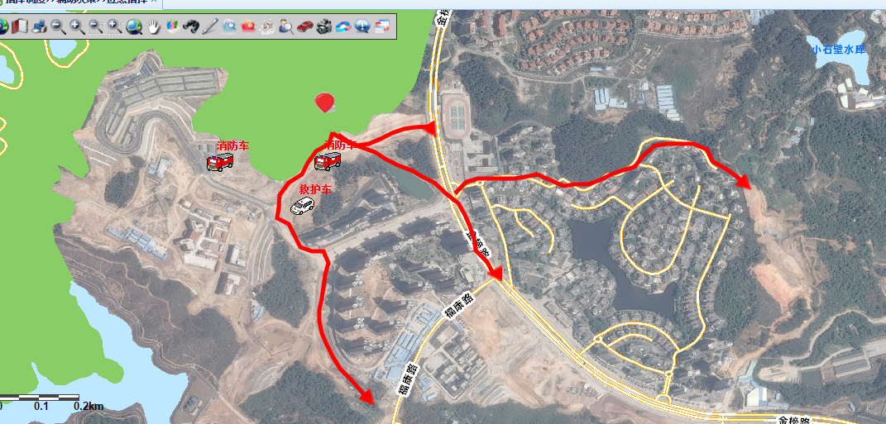

2、应急处置调度信息清单列表

|  |
| --- |
| 应急物资 |
| 大米、矿泉水、衣服、裤子、被子 |
| 应急资源 |
| 防毒面罩、安全帽（头盔）、止血绷带 |
| 应急装备 |
| 应急照明灯、医用药箱 |
| 应急专家 |
| 姓名 专家类型 联系电话  吴惠灵 林业专家 15220610214  季晓兰 林业专家 13825489720  章子艺 环境污染评估专家 18819681866  周冬雨 医疗救护专家 18719201740  白秀丽 医疗救护专家 18219234235 |
| 应急队伍 |
| 道路抢险队、照明抢险队、医护救援队 |

三、事件相关应急资源

1、应急资源分布情况

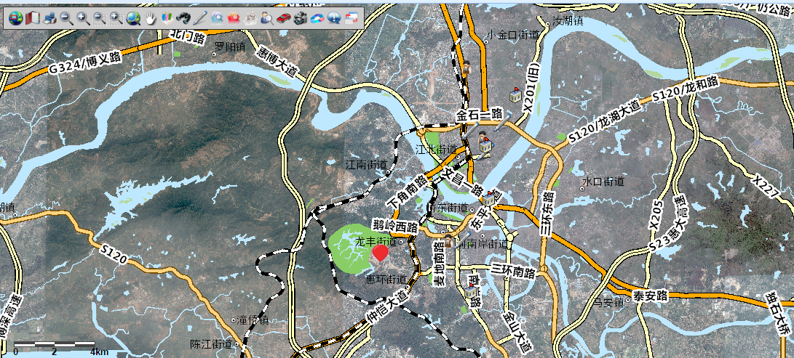

2、应急资源信息清单列表

|  |
| --- |
| 应急物资 |
| 大米、矿泉水、衣服、裤子、被子 |
| 应急资源 |
| 防毒面罩、安全帽（头盔）、止血绷带 |
| 应急装备 |
| 应急照明灯、医用药箱 |
| 应急专家 |
| 姓名 专家类型 联系电话  吴惠灵 林业专家 15220610214  季晓兰 林业专家 13825489720  章子艺 环境污染评估专家 18819681866  周冬雨 医疗救护专家 18719201740  白秀丽 医疗救护专家 18219234235 |
| 应急队伍 |
| 道路抢险队、照明抢险队、医护救援队 |

四、事件应急指挥组织联络网

|  |
| --- |
| 应急指挥组织机构联络网 |
| 安全保卫组  司法局 李建辉/0753-2308021  交警队 谢胜扬/0753-2248222  公安局 张小帆/0753-2169504  市政法委 黄伟闻/0753-2193189  医疗卫生组  食品药品监督管理局 刘钧/0753-2196788  环保局 张文画/0753-2392741  农业局 刘玉涛/0753-2308021  卫生局 林雨兰/0753-2257064  灾情收集评估组  统计局 凌松宏/0753-2383880  交通局 余立章/0753-2281018  财政局 丘孝东/0753-2193189  教育局  江立志/0753-2392741  发改委 罗嘉文/0753-2257064  民政局 吴晖/0753-2283325  抢险救灾和灾民安置组  统计局 凌松宏/0753-2383880  交通局 余立章/0753-2281018  财政局 丘孝东/0753-2193189  教育局  江立志/0753-2392741  发改委 罗嘉文/0753-2257064  民政局 吴晖/0753-2283325  现场指挥部  指挥长 钟玉琦/13669512911  指挥中心  副指挥长 周晓/18819989288  指挥长 钟玉琦/13669512911  总指挥长 林形同/15217581526 |

五、事件应急指挥处置步骤及任务

|  |
| --- |
| 应急指挥处置步骤及任务 |
| 启动预案    通知人员  应急结束  上报  恢复重建  成立现场指挥部  指挥调度  事件升级 |

六、事件应急指挥处置反馈

|  |
| --- |
| 应急指挥处置反馈 |
| **人员救助**  **通知相关人员**： 通知相关负责人员到位  **已完成**  **组成医疗队**： 各医疗队组建完成，整装待发  **已完成**  **救护人员**： 各医院救护人员轮岗待命  **已完成**  **控制事故态势**： 已控制事故态势继续发展  **已完成**  **防止火势蔓延**： 已基本控制火势蔓延  **已完成**  **警戒与交通管制**  **抢险救援**  **监测环境**：已通知专家到现在监测周边环境污染  **已完成**  **环境监控**  **人群疏散**  **疏散人群**：已启动疏散事故地人群，确保无伤亡  **已完成**  **救护重伤人员**：医院已实施优先救护重伤人员措施  **已完成**  **医疗救护**  **设置警戒线**： 已设置警戒线  **已完成**  **控制人员车辆通过**： 交警已经分流事故地车辆来往  **已完成** |

七、事件相关案例

|  |
| --- |
| 事件相关案例 |
| 二、事件名称： |
| 1、事件基本信息 |
|  |
| 2、事件经过 |
|  |
| 3、事故原因分析 |
|  |
| 4、教训与防范 |
|  |